生态气象服务信息

2021年第1期（总第1期）

青海省生态气象中心 2021年07月22日

**2021年07月化隆回族自治县NDVI遥感监测**

一、NDVI面积遥感监测

2021年07月H8卫星遥感监测结果显示，化隆回族自治县NDVI值0.5以上的面积为1006.7700000000001平方公里，占化隆回族自治县行政区域面积的比例为37.17%，主要分布在金源藏族乡、昂思多镇和石大仓乡。巴燕镇、阿什努乡、谢家滩乡、石大仓乡、德恒隆乡、甘都镇、公伯峡管理委员会、昂思多镇、二塘乡、沙连堡乡、群科镇、牙什尕镇、扎巴镇、雄先藏族乡、查甫藏族乡、李家峡管理委员会、初麻乡、金源藏族乡和塔加藏族乡NDVI值0.5以上面积分别为123.61、27.36、32.08、113.22、16.98、0.0、0.0、141.53、93.41、38.69、0.0、2.83、104.74、90.58、68.88、0.0、40.57、62.27和50.01平方公里，占各行政区域面积比例分别为83.97%、29.59%、49.28%、54.79%、6.67%、0.0%、0.0%、78.13%、95.19%、36.28%、0.0%、3.3%、62.36%、48.0%、50.34%、0.0%、21.61%、21.42%和27.18%。（图1和表1）。

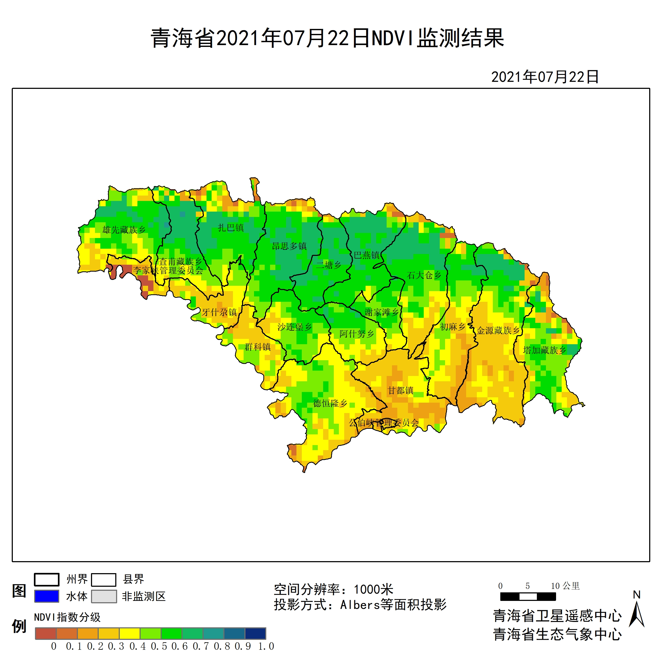

**图1 2021年07化隆回族自治县月NDVI遥感监测图**

二、NDVI等级遥感监测

2021年07月H8卫星遥感监测结果显示，青海省NDVI等级以0.5-0.6为主。NDVI等级为0.1-0.2、0.2-0.3、0.3-0.4、0.4-0.5、0.5-0.6、0.6-0.7、0.7-0.8、0.8-0.9和0.9-1.0各地区的面积分别为巴燕镇1.89平方公里、1.89平方公里、3.77平方公里、6.60平方公里、9.44平方公里、67.94平方公里、55.67平方公里、0.00平方公里、0.00平方公里、0.00平方公里、阿什努乡0.00平方公里、0.00平方公里、9.44平方公里、25.48平方公里、30.19平方公里、23.59平方公里、3.77平方公里、0.00平方公里、0.00平方公里、0.00平方公里、谢家滩乡0.00平方公里、0.00平方公里、0.94平方公里、9.44平方公里、22.65平方公里、31.14平方公里、0.94平方公里、0.00平方公里、0.00平方公里、0.00平方公里、石大仓乡2.83平方公里、1.89平方公里、30.19平方公里、26.42平方公里、32.08平方公里、64.16平方公里、49.06平方公里、0.00平方公里、0.00平方公里、0.00平方公里、德恒隆乡3.77平方公里、11.32平方公里、54.73平方公里、100.96平方公里、66.99平方公里、16.98平方公里、0.00平方公里、0.00平方公里、0.00平方公里、0.00平方公里、甘都镇0.00平方公里、47.18平方公里、88.69平方公里、34.91平方公里、5.66平方公里、0.00平方公里、0.00平方公里、0.00平方公里、0.00平方公里、0.00平方公里、公伯峡管理委员会0.00平方公里、2.83平方公里、4.72平方公里、0.00平方公里、0.00平方公里、0.00平方公里、0.00平方公里、0.00平方公里、0.00平方公里、0.00平方公里、昂思多镇0.94平方公里、2.83平方公里、4.72平方公里、7.55平方公里、23.59平方公里、79.26平方公里、62.27平方公里、0.00平方公里、0.00平方公里、0.00平方公里、二塘乡0.00平方公里、0.00平方公里、0.94平方公里、0.94平方公里、2.83平方公里、53.78平方公里、39.63平方公里、0.00平方公里、0.00平方公里、0.00平方公里、沙连堡乡0.00平方公里、0.00平方公里、9.44平方公里、18.87平方公里、39.63平方公里、38.69平方公里、0.00平方公里、0.00平方公里、0.00平方公里、0.00平方公里、群科镇0.00平方公里、2.83平方公里、35.85平方公里、28.31平方公里、21.70平方公里、0.00平方公里、0.00平方公里、0.00平方公里、0.00平方公里、0.00平方公里、牙什尕镇0.00平方公里、3.77平方公里、37.74平方公里、22.65平方公里、18.87平方公里、2.83平方公里、0.00平方公里、0.00平方公里、0.00平方公里、0.00平方公里、扎巴镇2.83平方公里、8.49平方公里、6.60平方公里、16.98平方公里、28.31平方公里、63.22平方公里、41.52平方公里、0.00平方公里、0.00平方公里、0.00平方公里、雄先藏族乡0.00平方公里、0.00平方公里、19.81平方公里、35.85平方公里、41.52平方公里、61.33平方公里、28.31平方公里、0.94平方公里、0.00平方公里、0.00平方公里、查甫藏族乡0.00平方公里、2.83平方公里、8.49平方公里、28.31平方公里、28.31平方公里、25.48平方公里、42.46平方公里、0.94平方公里、0.00平方公里、0.00平方公里、李家峡管理委员会0.00平方公里、2.83平方公里、14.15平方公里、6.60平方公里、0.94平方公里、0.00平方公里、0.00平方公里、0.00平方公里、0.00平方公里、0.00平方公里、初麻乡0.00平方公里、17.93平方公里、50.95平方公里、45.29平方公里、33.02平方公里、33.02平方公里、7.55平方公里、0.00平方公里、0.00平方公里、0.00平方公里、金源藏族乡1.89平方公里、26.42平方公里、129.27平方公里、50.95平方公里、19.81平方公里、33.02平方公里、29.25平方公里、0.00平方公里、0.00平方公里、0.00平方公里和塔加藏族乡3.77平方公里、9.44平方公里、31.14平方公里、31.14平方公里、58.50平方公里、41.52平方公里、8.49平方公里、0.00平方公里、0.00平方公里、0.00平方公里平方公里，面积比例分别为巴燕镇1.28%、1.28%、2.56%、4.49%、6.41%、46.15%、37.82%、0.00%、0.00%、0.00%、阿什努乡0.00%、0.00%、10.20%、27.55%、32.65%、25.51%、4.08%、0.00%、0.00%、0.00%、谢家滩乡0.00%、0.00%、1.45%、14.49%、34.78%、47.83%、1.45%、0.00%、0.00%、0.00%、石大仓乡1.37%、0.91%、14.61%、12.79%、15.53%、31.05%、23.74%、0.00%、0.00%、0.00%、德恒隆乡1.48%、4.44%、21.48%、39.63%、26.30%、6.67%、0.00%、0.00%、0.00%、0.00%、甘都镇0.00%、26.74%、50.27%、19.79%、3.21%、0.00%、0.00%、0.00%、0.00%、0.00%、公伯峡管理委员会0.00%、37.50%、62.50%、0.00%、0.00%、0.00%、0.00%、0.00%、0.00%、0.00%、昂思多镇0.52%、1.56%、2.60%、4.17%、13.02%、43.75%、34.38%、0.00%、0.00%、0.00%、二塘乡0.00%、0.00%、0.96%、0.96%、2.88%、54.81%、40.38%、0.00%、0.00%、0.00%、沙连堡乡0.00%、0.00%、8.85%、17.70%、37.17%、36.28%、0.00%、0.00%、0.00%、0.00%、群科镇0.00%、3.19%、40.43%、31.91%、24.47%、0.00%、0.00%、0.00%、0.00%、0.00%、牙什尕镇0.00%、4.40%、43.96%、26.37%、21.98%、3.30%、0.00%、0.00%、0.00%、0.00%、扎巴镇1.69%、5.06%、3.93%、10.11%、16.85%、37.64%、24.72%、0.00%、0.00%、0.00%、雄先藏族乡0.00%、0.00%、10.50%、19.00%、22.00%、32.50%、15.00%、0.50%、0.00%、0.00%、查甫藏族乡0.00%、2.07%、6.21%、20.69%、20.69%、18.62%、31.03%、0.69%、0.00%、0.00%、李家峡管理委员会0.00%、6.82%、34.09%、15.91%、2.27%、0.00%、0.00%、0.00%、0.00%、0.00%、初麻乡0.00%、9.55%、27.14%、24.12%、17.59%、17.59%、4.02%、0.00%、0.00%、0.00%、金源藏族乡0.65%、9.09%、44.48%、17.53%、6.82%、11.36%、10.06%、0.00%、0.00%、0.00%和塔加藏族乡2.05%、5.13%、16.92%、16.92%、31.79%、22.56%、4.62%、0.00%、0.00%、0.00%。（图2和表3、表4）。

**表1 2021年07月化隆回族自治县NDVI面积 (km2)**

|  |  |  |  |  |  |
| --- | --- | --- | --- | --- | --- |
| **区域** | **0-0.2** | **0.2-0.4** | **0.4-0.6** | **0.6-0.8** | **0.8-1.0** |
| **巴燕镇** | **3.78** | **10.37** | **77.38** | **55.67** | **0.00** |
| 阿什努乡 | 0.00 | 34.92 | 53.78 | 3.77 | 0.00 |
| 谢家滩乡 | 0.00 | 10.38 | 53.79 | 0.94 | 0.00 |
| 石大仓乡 | 4.72 | 56.61 | 96.24 | 49.06 | 0.00 |
| 德恒隆乡 | 15.09 | 155.69 | 83.97 | 0.00 | 0.00 |
| 甘都镇 | 47.18 | 123.60 | 5.66 | 0.00 | 0.00 |
| 公伯峡管理委员会 | 2.83 | 4.72 | 0.00 | 0.00 | 0.00 |
| 昂思多镇 | 3.77 | 12.27 | 102.85 | 62.27 | 0.00 |
| 二塘乡 | 0.00 | 1.88 | 56.61 | 39.63 | 0.00 |
| 沙连堡乡 | 0.00 | 28.31 | 78.32 | 0.00 | 0.00 |
| 群科镇 | 2.83 | 64.16 | 21.70 | 0.00 | 0.00 |
| 牙什尕镇 | 3.77 | 60.39 | 21.70 | 0.00 | 0.00 |
| 扎巴镇 | 11.32 | 23.58 | 91.53 | 41.52 | 0.00 |
| 雄先藏族乡 | 0.00 | 55.66 | 102.85 | 29.25 | 0.00 |
| 查甫藏族乡 | 2.83 | 36.80 | 53.79 | 43.40 | 0.00 |
| 李家峡管理委员会 | 2.83 | 20.75 | 0.94 | 0.00 | 0.00 |
| 初麻乡 | 17.93 | 96.24 | 66.04 | 7.55 | 0.00 |
| 金源藏族乡 | 28.31 | 180.22 | 52.83 | 29.25 | 0.00 |
| 塔加藏族乡 | 13.21 | 62.28 | 100.02 | 8.49 | 0.00 |
| 化隆回族自治县 | 160.41 | 1038.85 | 1119.99 | 370.82 | 0.00 |

**表2 2021年07月化隆回族自治县NDVI面积所占行政区域面积比例(%)**

|  |  |  |  |  |  |
| --- | --- | --- | --- | --- | --- |
| **区域** | **0-0.2** | **0.2-0.4** | **0.4-0.6** | **0.6-0.8** | **0.8-1.0** |
| **巴燕镇** | **2.56** | **7.05** | **52.56** | **37.82** | **0.00** |
| 阿什努乡 | 0.00 | 37.75 | 58.16 | 4.08 | 0.00 |
| 谢家滩乡 | 0.00 | 15.94 | 82.61 | 1.45 | 0.00 |
| 石大仓乡 | 2.28 | 27.40 | 46.58 | 23.74 | 0.00 |
| 德恒隆乡 | 5.92 | 61.11 | 32.97 | 0.00 | 0.00 |
| 甘都镇 | 26.74 | 70.06 | 3.21 | 0.00 | 0.00 |
| 公伯峡管理委员会 | 37.50 | 62.50 | 0.00 | 0.00 | 0.00 |
| 昂思多镇 | 2.08 | 6.77 | 56.77 | 34.38 | 0.00 |
| 二塘乡 | 0.00 | 1.92 | 57.69 | 40.38 | 0.00 |
| 沙连堡乡 | 0.00 | 26.55 | 73.45 | 0.00 | 0.00 |
| 群科镇 | 3.19 | 72.34 | 24.47 | 0.00 | 0.00 |
| 牙什尕镇 | 4.40 | 70.33 | 25.28 | 0.00 | 0.00 |
| 扎巴镇 | 6.75 | 14.04 | 54.49 | 24.72 | 0.00 |
| 雄先藏族乡 | 0.00 | 29.50 | 54.50 | 15.50 | 0.00 |
| 查甫藏族乡 | 2.07 | 26.90 | 39.31 | 31.72 | 0.00 |
| 李家峡管理委员会 | 6.82 | 50.00 | 2.27 | 0.00 | 0.00 |
| 初麻乡 | 9.55 | 51.26 | 35.18 | 4.02 | 0.00 |
| 金源藏族乡 | 9.74 | 62.01 | 18.18 | 10.06 | 0.00 |
| 塔加藏族乡 | 7.18 | 33.84 | 54.35 | 4.62 | 0.00 |
| 化隆回族自治县 | 5.92 | 38.36 | 41.35 | 13.69 | 0.00 |